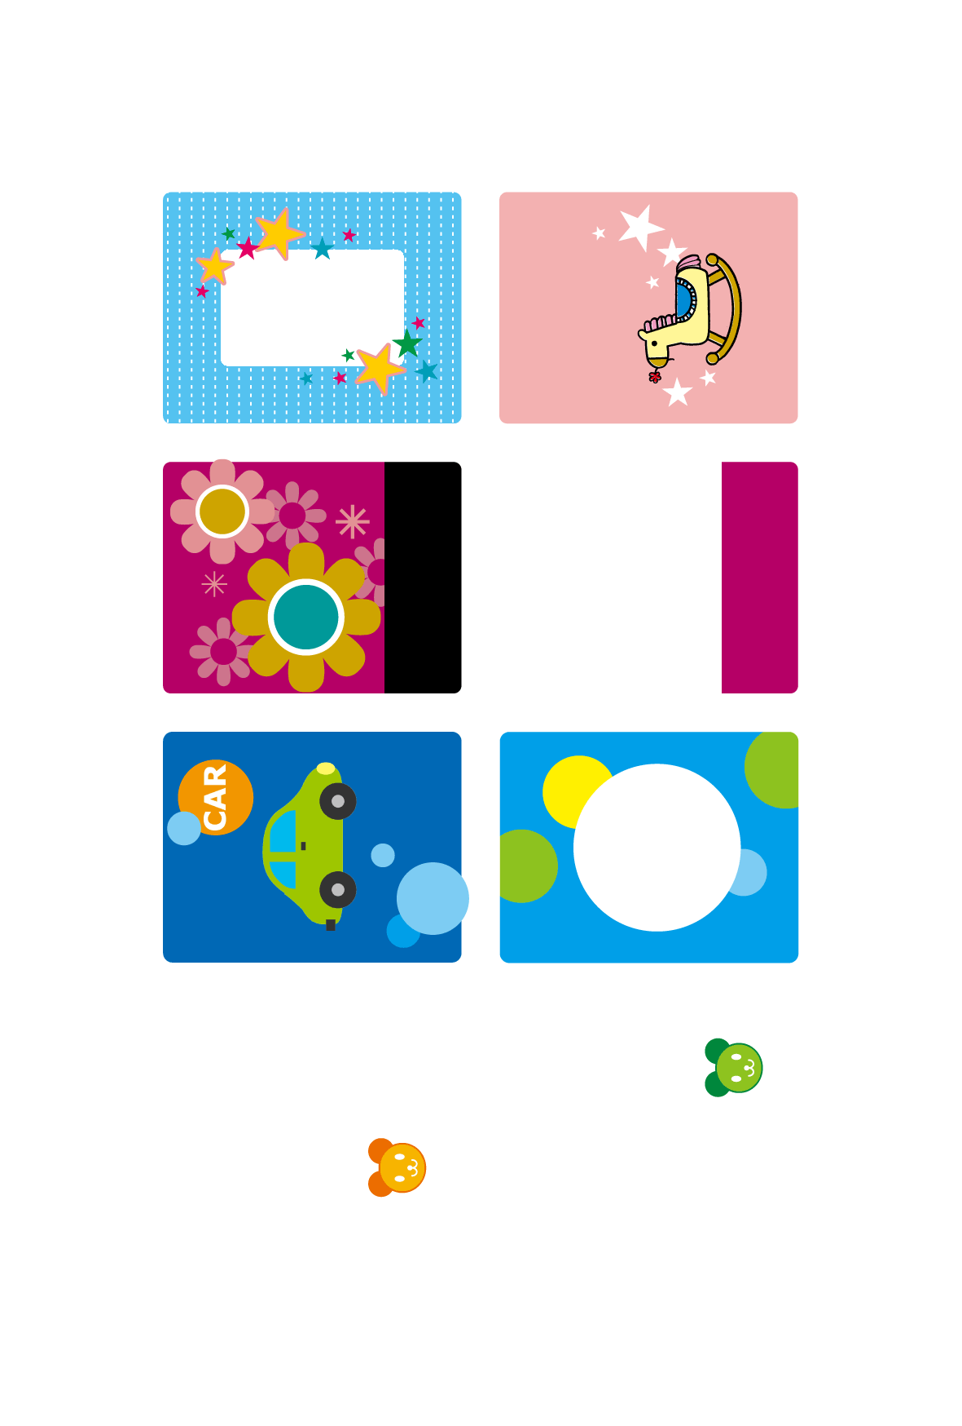

**※印刷前には必ず、緑の線を選択し、[書式設定]で[線の色]を「なし」にしてください。**

**不要なテキストボックスは削除してください。**

**なまえ**

横向き  
写真  
を入れてね

**なまえ**

**なまえ**

**なまえ**

**文字**

**文字**

横向き写真を入れてね

横向き  
写真  
を入れてね

横向き  
写真  
を入れてね